

Министерство образования и науки

донецкой народной республики

Государственное образовательное учреждение

высшего профессионального образования

«донецкий национальный университет»

Физико-технический факультет

Кафедра компьютерных технологий

Направление подготовки 09.03.01 Информатика и вычислительная техника

**К защите допустить:**

Зав. кафедрой компьютерных технологий

_______________ Т.В. Ермоленко

(подпись)

«_____» ______________________ 2019 г.

**ДИПЛОМНАЯ работа**

на тему: **«Тема работы буква в букву»**

Студент: **Иванов Иван Иванович** __________________

(подпись)

Научный руководитель: ст. преподаватель **Петров В.К.** __________________

(подпись)

Работа представлена на кафедру «___» ____ 2019 г. рег. № _______ __________________

(подпись принявшего)

Донецк 2019

**СОДЕРЖАНИЕ**

ВВЕДЕНИЕ 4

1 АНАЛИЗ ПРЕДМЕТНОЙ ОБЛАСТИ 6

1.1 Состояние вопроса 6

1.2 Описание существующих бизнес-процессов объекта исследований 7

1.3 Актуальность и цель работы 8

2 ТЕХНИЧЕСКОЕ ЗАДАНИЕ 10

2.1 Описание области применения и исходных данных приложения 10

2.2 Требования к пользовательским интерфейсам 10

2.3 Требования к аппаратным, программным и коммуникационным интерфейсам 11

2.4 Требования к пользователям продукта 12

2.5 Требования к адаптации на месте 12

2.6 Функции продукта 12

2.7 Ограничения 14

3 ОБОСНОВАНИЕ ВЫБОРА ТЕХНОЛОГИЙ И ПРОГРАММНЫХ СРЕДСТВ 15

3.1 Web-сервер Apache 15

3.2 Система управления базами данных MySQL, 15

3.3 Язык разработки серверных скриптов PHP 15

4 РАЗРАБОТКА ДИНАМИЧЕСКОГО САЙТА «ЧАИ И ТРАВЯНЫЕ СМЕСИ» 16

4.1 Моделирование новых бизнес-процессов 16

4.2 Проектирование баз данных динамического сайта 16

4.3 Архитектура сайта 17

4.4. Описание скриптов динамического сайта 21

4.4.1 Описание скриптов пользовательской части 21

4.4.2 Описание скриптов администраторской части 22

5 ТЕСТИРОВАНИЕ И ВНЕДРЕНИЕ ПРОГРАММНОГО ПРОДУКТА 23

5.1 Аппаратные, системные и программные требования 23

5.2 Описание установки программы 23

5.2.1 Размещение скриптов динамического сайта 23

5.2.2 Импорт баз данных 26

5.3 Описание контрольных примеров 26

5.4 Внедрение 26

6 ОХРАНА ТРУДА НА РАБОЧЕМ МЕСТЕ 27

ЗАКЛЮЧЕНИЕ 28

СПИСОК ИСПОЛЬЗОВАННЫХ ИСТОЧНИКОВ 29

ПРИЛОЖЕНИЕ А Экранные формы 30

ПРИЛОЖЕНИЕ Б Фрагменты листинга 31

# ВВЕДЕНИЕ

Настоящая работа посвящена исследованию проблем купли-продажи чайной продукции и автоматизации бизнес-процессов соответствующих магазинов с использованием современных Web-технологий.

Объектом исследований выбрана компания «Травяные чаи».

Предметом исследований являются Web-технологии автоматизации работы торговой сети.

В первом разделе отчёта подробно проанализировано состояние вопроса в указанной предметной области. Описаны известные технологии разработки и поддержки Internet-магазинов, работающих по модели B2C (Business-to-consumer – Бизнес для Потребителя), отмечены их положительные и отрицательные стороны. Выявлено, что не везде в достаточно удобной форме реализовано …, отсутствует … В частности, для рассматриваемого объекта исследований компании «Травяные чаи», возникает необходимость в специфическом пользовательском интерфейсе и в динамическом серверном приложении с характерной базой данных.

Последнее обстоятельство и объясняет актуальность данной работы.

Целью работы является разработка Internet-магазина «Чаи и травяные смеси» для автоматизации работы компании «Травяные чаи». Для достижения данной цели решались следующие **задачи**:

1. анализ предметной области и подготовка технического задания для автоматизации работы объекта исследований;
2. разработка новых бизнес-процессов для объекта исследований;
3. проектирование трёхуровневого приложения: UI (User Interface) для браузера, проектирование BLL (Business Logic Level) для Web-сервера и проектирование DAL (Data Access Level) с доступом к данных через SQL-сервер;
4. программирование трёхуровневого приложения как сайта «Чаи и травяные смеси»;
5. тестирование сайта;
6. внедрение сайта.

Разработка новых бизнес-процессов и проектирование Web-сайта описаны в разделе 3 «Разработка динамического сайта Чаи и травяные смеси». В следующем разделе 4 приведено описание разработанного программного продукта.

В последнем разделе описаны методы тестирования и приведены оценки качества полученного продукта, приведены инструкции по его установке и результаты внедрения сайта «Чаи и травяные смеси» в компании «Травяные чаи».

# 1 АНАЛИЗ ПРЕДМЕТНОЙ ОБЛАСТИ

## 1.1 Состояние вопроса

Чай – древнейшая культура, которая была открыта пять тысяч лет назад в Китае и стала символом этой древней страны. Согласно легенде, несколько листочков чайного куста, сорванных ветром, попали в кипяток, приготовленный для императора Южного Китая Чен Нунгу (III тысячилетие до н.э.). Напиток, имевший приятный вкус и аромат, так восхитил императора, что он издал указ об употреблении нового напитка по всей стране. И вот уже много веков подряд во всех странах подают напиток, получивший китайское название «Чай», принимая самых дорогих гостей.

В работе [1] описаны идеи и технологии функционирования Internet-магазинов. Принципиальная суть которых …

Авторы сайтов [2-5] и многие другие реализуют функциональность магазинов посредством … с использованием языка программирования PHP и базы данных MySQL…

Достоинством данных технологий является то, что…

К недостаткам можно отнести…

Сайты [6-8] и другие используют серверные технологии… с языками программирования C# и базы данных MS SQL…

Достоинством данных технологий является то, что…

К недостаткам можно отнести…

Оплату товаров можно производить посредством … [12-15]…

## 1.2 Описание существующих бизнес-процессов объекта исследований

Построим контекстную диаграмму традиционных (не автоматизированных через интернет) бизнес-процессов магазина «Травяные чаи» с точки зрения администратора и проведём функциональную декомпозицию для построения диаграмм декомпозиции.

Контекстная диаграмма, описывающая функционирование традиционного магазина по продаже чаёв и травяных смесей, приведена на рисунке 1.1.

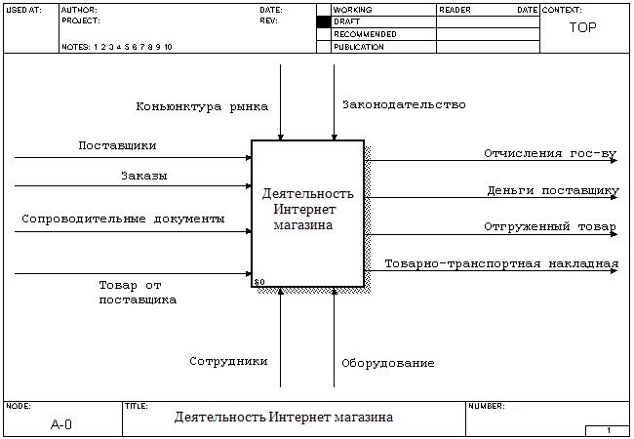

Рисунок 1.1 – Контестная диаграмма «Деятельность магазина»

На рисунке 1.2 показана диаграмма декомпозиции.

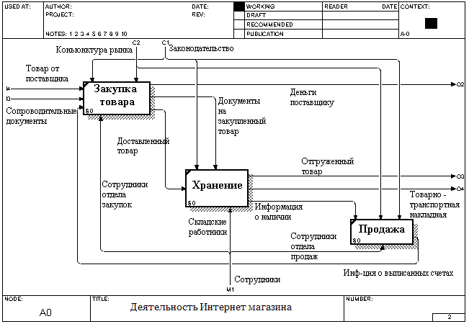

Рисунок 1.2 – Диаграмма декомпозиции A0

Показанные бизнес-процессы вскрывают недостатки и отсутствие современных IT средств автоматизации производства...

Покупатель должен лично являться в магазин, тратить время на общение с персоналом магазина...

Работники магазина должны тратить время на демонстрацию, рассказы о товарах, подсчёт стоимостей покупок …

Документацию о товарах, закупках необходимо вручную формировать и передавать …

…

## 1.3 Актуальность и цель работы

Анализ предметной области показал, что в сети Интернет существует множество интернет-сайтов по рекламе и продаже чаёв. Каждый из рассмотренных сайтов имеет неповторимый дизайн и уникальную функциональность, которые создавались исходя из требований заказчиков. Сайты перенасыщены рекламой, функциональность часто чересчур избыточна и мешает пользователю ориентироваться в выборе товара. Основной упор делается именно на желании продать товар покупателю любой ценой.

Среди проанализированных сайтов и технологий отсутствуют готовые решения которые можно было бы сразу применить для автоматизации работы компании «Травяные чаи». Здесь требуется разработка новых бизнес-процессов компании «Травяные чаи» для работы с Internet-технологиями…, развитие специфической серверной части...

Пользовательский интерфейс также имеет свои особенности. Главное отличие которого от ранее перечисленных сайтов будет не в возможностях функционала, а именно в ярком, красочном предоставлении клиентам визуального контекста предметной области, содержательном наполнении контента сайта подробнейшей информацией о каждом из видов чая и травяной смеси.

В тоже время анализ существующих бизнес-процессов объекта исследований – магазина «Травяные чаи» показал острую необходимость внедрения там Web-технологий для привлечение широкого круга покупателей, улучшения условий труда персонала магазина и повышения производительности работы магазина.

Таким образом разработка специфического Web-сайта для автоматизации работы Internet-магазина типа «Травяные чаи» является актуальной.

Поэтому целью настоящей работы является разработка Internet-магазина «Чаи и травяные смеси» для автоматизации работы компании «Травяные чаи» с современными бизнес-процессами на основе использования Internet-технологий.

# 2 ТЕХНИЧЕСКОЕ ЗАДАНИЕ

## 2.1 Описание области применения и исходных данных приложения

Разрабатываемое приложение предназначено для использования в магазинах по продаже чаёв, травяных смесей, чайной посуды и сладостей к чаю с целью автоматизации процесса предоставления пользователю информации о товарах магазина для качественного выполнения заказов клиентов.

Исходными данными для сайта является информация о разнообразнейших видах чаёв (чёрных, зелёных, элитных, пакетированных и т.п.), травяных смесях, видах чайной посуды и сладостях к чаю.

## 2.2 Требования к пользовательским интерфейсам

Пользовательский интерфейс должен предполагать яркие, качественные картинки продукции чайного магазина. Клиентская часть должна иметь совершенный дизайн для привлечения покупателей.

Требования к дизайну администраторской части минимальны, так как основное значение имеют функциональные возможности.

Первая страница web-приложения должна содержать форму авторизации пользователя, шаблон которой показан на рисунке 2.1.

Поле ввода логина

Логин

ЗАГОЛОВОК

Войти

КОНТАКТЫ

Поле ввода пароля

Пароль

СОЦИАЛЬНЫЕ СЕТИ

ДАТА И ВРЕМЯ

Рисунок 2.1 – Форма авторизации пользователя

Главная страница Web-приложения должна содержать …., шаблон которой показан на рисунке 2.2…………

Рисунок 2.1 – Главная страница web-приложения

## 2.3 Требования к аппаратным, программным и коммуникационным интерфейсам

Для работы приложения необходимо иметь следующую минимальную аппаратную конфигурацию:

1. процессор: 1.3 ГГц;
2. оперативная память: 1 Гб;
3. свободное место на жёстком диске: 200 Мб;
4. видеоадаптер: 128 Мб;
5. основные средств ввода-вывода (мышь, клавиатура, монитор).

Для работы приложения необходимо иметь следующую программную конфигурацию:

1. операционная система Windows 7 или Windows 10;
2. Web-сервер Apache;
3. сервер управления базами данных (БД) MySQL;
4. браузер Google Chrome, Mozilla Firefox, Opera или Microsoft Edge.

Необходима поддержка сетевого протокола HTTP для обмена сообщениями между серверными скриптами.

## 2.4 Требования к пользователям продукта

Системой должны иметь возможность пользоваться следующие категории пользователей: администратор сайта и клиенты магазина.

Администратор сайта:

– понимание принципов функционирования интернет-приложения;

– работа по заполнению и редактированию баз данных.

Клиенты магазина:

– понимание принципов работы с интернет-браузерами.

## 2.5 Требования к адаптации на месте

Необходимы программы-инсталляторы сервера html-страниц Apache, сервера баз данных MySQL, языка разработки серверных скриптов PHP для осуществления развёртывания скриптов на соответствующих целевых компьютерах.

## 2.6 Функции продукта

Web-приложение должно осуществлять ведение главного каталога, содержащего полную информацию о чаях и травяных смесях, включая название, описание, тип чайного листа, способ приготовления, способ хранения, страну-производителя, компанию-производителя, компанию-импортера, массу, срок хранения и фото, и реализовать поиск информации в каталоге по множественным критериям клиента. Во время просмотра каталога клиенту должна быть предоставлена возможность выбора и заказа чаев, травяных смесей, чайной посуды и сладостей к чаю. Клиенту должны доступны статьи об истории чая, чайных церемониях, рецептах заваривания чая, десертах к чаю и т.п.

Основные функции системы по классам пользователей:

Администратор сайта:

Создание и удаление таблиц, ввод, редактирования и удаление информации о чаях, травяных смесях, чайной посуде и сладостях к чаю:

1. зеленый плантационный чай;
2. черный плантационный чай;

Клиент интернет-магазина:

Реализация запросов поиска в каталоге по множественным критериям для быстрого получения всей необходимой информации о чаях и травяных смесях, чайных аксессуарах и сладостях к чаю, выбор товаров с помещением в корзину и заказ товаров с отправкой электронного письма-заказа в магазин по продаже чаев и травяных смесей.

На рисунке 2.1 показана схема функциональной структуры приложения для магазина по продаже чаев и травяных смесей.

Запросы на ввод и редактирование информации

Приложение администратора (подсистема)

Результаты

запросов

Приложение клиента (подсистема)

Многокритериальные

запросы на получение информации

Результаты

многокритериальных

запросов

База данных

Запросы на получение

информации

Рисунок 2.1 – Схема функциональной структуры динамического сайта   
«Чаи и травяные смеси»

## 2.7 Ограничения

1. должна использоваться кодировка UTF-8 как для интернет-страниц приложения, так и для информации таблиц базы данных;
2. не гарантируется корректная работа web-приложения, если пользователь будет изменять содержимое таблиц базы данных сторонними программами;
3. ………

# 3 ОБОСНОВАНИЕ ВЫБОРА ТЕХНОЛОГИЙ И ПРОГРАММНЫХ СРЕДСТВ

В первом разделе были указаны возможные IT технологии, предназначенных для разработки Internet-магазинов под Windows. В состав каждого из них обязательно входит Web-сервер и сервер баз данных. Из проведенного ранее анализа представляется наиболее целесообразным использовать технологии WAMP (Windows, Apache, MySQL, PHP) поскольку...

## 3.1 Web-сервер Apache

………………….

## 3.2 Система управления базами данных MySQL,

………………….

## 3.3 Язык разработки серверных скриптов PHP

………………….

# 4 РАЗРАБОТКА ДИНАМИЧЕСКОГО САЙТА «ЧАИ И ТРАВЯНЫЕ СМЕСИ»

## 4.1 Моделирование новых бизнес-процессов

Как было указано в первом разделе отчёта разработка сайта «Чай и травяные смеси» актуально. Разработка сайта в соответствии с описанным ранее техническим заданием позволит автоматизировать ряд производственных процессов рассматриваемого объекта исследований – компании «Травяные чаи». Такой сайт автоматизации работы магазина должен изменить существующие бизнес-процессы рассматриваемой компании.

В отличие от старых бизнес-процессов, описанных в первом разделе, компания должна работать по-новому:

1. должны быть устранены устаревшие бумажные потоки, а именно: …;
2. отношения между покупателями и продавцами примут новую форму, а именно: …;
3. учёт товара на складе примет форму: …;
4. …

## 4.2 Проектирование баз данных динамического сайта

Привести концептуальную, логическую и физическую модели базы данных с описанием и графическим представлением (рисунками).

Для реализации проекта баз данных выбрана СУБД реляционного типа MYSQL. Для хранения информации о чае сайт использует 3 базы данных:

1. «CHAY» – информация о всевозможных видах чаёв;
2. «TABLEWARE» – информация о чайной посуде;
3. «SWEETNESS» – информация о сладостях к чаям.

## 4.3 Архитектура сайта

Сайт состоит из клиентской и администраторской частей.

Клиентская часть включает в себя файлы, обеспечивающие быструю работу пользователя с понятным интерфейсом сайта для получения имеющейся информации и элементов каталога в удобном виде и для дальнейшей работы с ними.

Администраторская часть содержит страницы и файлы для работы с таблицами баз данных. Это может быть создание и заполнение информационных таблиц, добавление, редактирование и удаление различных данных, просмотр откорректированных материалов. Вход в администраторскую часть сайта осуществляется из клиентской части только после идентификации пользователя, процесс которой описан в файле lock.php. Связь клиентской и администраторской частей сайта показана на рисунке 4.1.

(администраторская часть сайта) manager.php

(пользовательская часть сайта)

index.html

lock.php

Рисунок 4.1 – Связь клиентской части сайта с администраторской

Структура и все составляющие клиентской части сайта показаны на рисунке 4.2.

Все файлы администраторской части сайта и связи между ними показаны на рисунке 4.3.

**index.html**

klassik_tea.php

grass_smesi.php

elit_tea.php

health.php

english.php

china.php

japan.php

packet_tea.php

history.php

desserts.php

make-up.php

men_women.php

recipes.php

articles.php

catalog.php

company.html

aromat_tea.php

special_tea.php

ferment_tea.php

black_plant_tea.php

green_plant_tea.php

black_aromat_tea.php

green_aromat_tea.php

black_packet_tea.php

green_packet_tea.php

tableware.php

ceramics.php

clay.php

glass.php

tin.php

accessories.php

calabaza_bombilla.php

sugar.php

basket.php

add_to_basket.php

order.php

Рисунок 4.2 – Схема взаимодействия скриптов клиентской части сайта

porcelain.php

order_confirm.php

details.php

search.php

catalog.doc

**manager.php**

black_plant_tea.html

black_plant_tea.php

black_plant_tea_edit.php

black_plant_tea_view.php

black_packet_tea.html

black_packet_tea.php

black_packet_tea_edit.php

black_packet_tea_view.php

black_aromat_tea.html

black_aromat_tea.php

black_aromat_tea_edit.php

black_aromat_tea_view.php

green_packet_tea.html

green_packet_tea.php

green_packet_tea_edit.php

green_packet_tea_view.php

green_aromat_tea.html

green_aromat_tea.php

green _aromat_tea_edit.php

green _aromat_tea_view.php

green_plant_tea.html

green_plant_tea.php

green_plant_tea_edit.php

green_plant_tea_view.php

ferment_tea.html

ferment_tea.php

ferment_tea_edit.php

ferment_tea_view.php

special_tea.html

special_tea.php

special_tea_edit.php

special_tea_view.php

elit_teas.html

elit_teas.php

elit_teas_edit.php

elit_teas_view.php

grass_smesi.html

grass_smesi.php

grass_smesi_edit.php

grass_smesi_view.php

**manager.php**

calabaza_bombilla.html

calabaza_bombilla.php

calabaza_bombilla _edit.php

calabaza_bombilla_view.php

porcelain.html

porcelain.php

porcelain_edit.php

porcelain_view.php

ceramics.html

ceramics.php

ceramics_edit.php

ceramics_view.php

accessories.html

accessories.php

accessories_edit.php

accessories_view.php

sugar.html

sugar.php

sugar_edit.php

sugar_view.php

tin.html

tin.php

tin_edit.php

tin_view.php

clay.html

clay.php

clay _edit.php

clay _view.php

glass.html

glass.php

glass _edit.php

glass _view.php

Рисунок 4.3 – Схема взаимодействия скриптов администраторской части сайта

## 4.4. Описание скриптов динамического сайта

### 4.4.1 Описание скриптов пользовательской части

Клиентская часть разработанного сайта состоит из файлов:

*index.html* – главная страница клиентской части, содержащая ссылки для перехода на страницы каталога, статей, информации о сайте;

*company.html* **–** страница с информацией о разработанном сайте, контактные телефоны и адрес магазина;

*catalog.php* – страница, содержащая краткую информацию о новинках каждого вида чая и ссылки для получения более полной информации о них в виде таблицы;

*search.php* **–** файл, содержащий скрипт поиска**;**

*catalog.doc* **–** текстовый файл для скачивания, содержащий информацию о всех наименованиях каталога сайта**;**

*details.php, details_sweetness.php* **–** страницs с полной информацией о выбранном чае или сахаре в виде таблице соответственно;

*basket.php* **–** страница корзины с товарами, которые были добавлены в неё ользователем;

*add_to_basket.php* **–** файл**,** содержащий скрипт помещения выбранных элементов в корзину;

*order.php* **–** страница оформления заказа;

*order_confirm.php* **–** файл, содержащий скрипт подтверждения заказа и отсылки заказа по почте**;**

*klassik_tea.php, aromat_tea.php, packet_tea.php* – страница, содержащая общую информацию о классическом/ароматизированном/пакетированном чае соответственно и ссылки для перехода на страницы имеющихся видов классического/ароматизированного/пакетированного чая;

### 4.4.2 Описание скриптов администраторской части

К администраторской части разработанного сайта относятся файлы:

*include.dat, include_sweetness.dat, include_tableware.dat* – файлы для соединения с удалённым компьютером и поиска на нём соответствующей базы данных. В них прописаны пути хранения файлов на сервере и указаны базы данных, а также таблицы баз данных;

*lock.php* – скрипт для входа в администраторскую часть: запрашивает имя пользователя и пароль, проверяет их корректность. В случае верного ввода – переходит на главную страницу администраторской части сайта, в противном случае – повторяет запрос;

*manager.php* – главная страница администраторской части, содержащая ссылки для перехода на страницы определённого вида чая;

# 5 ТЕСТИРОВАНИЕ И ВНЕДРЕНИЕ ПРОГРАММНОГО ПРОДУКТА

## 5.1 Аппаратные, системные и программные требования

Для работы web-приложения необходимо иметь вычислительную систему следующей минимальной аппаратной конфигурации:

1. процессор с тактовой частотой 2.0 ГГц;
2. ОЗУ объёмом не менее 512 Мб;

. . . . . . . . . . . . . . . . .

Необходимо обеспечить программное взаимодействие системы с:

1) операционной системой Windows;

2) системой управления базами данных MySQL.

. . . . . . . . . . . . . . . . .

## 5.2 Описание установки программы

Для работы с созданным интернет-сайтом «Чаи и травяные смеси» необходимо установить и сконфигурировать Web-сервер Apache, интерпретатор серверных скриптов PHP и сервер баз данных MySQL[16], [17]. Во время установки создать на диске D: папку USR, в которой разместить папки Apache, PHP, Log, SendMail и WWW.

Запустить сервер Apache и сервер MySQL.

### 5.2.1 Размещение скриптов динамического сайта

В папке D:\USR\WWW\ создать папку TEA, в которую поместить файлы динамического сайта.

В папке TEA должны размещаться файлы *index.html, manager.php, lock.php*;

в папке TEA\USER – файлы:

*catalog.php, klassik_tea.php, green_plant_tea.php, black_plant_tea.php, ferment_tea.php, special_tea.php, aromat_tea.php, green_aromat_tea.php, black_aromat_tea.php, packet_tea.php, green_packet_tea.php, black_packet_tea.php, elit_teas.php, grass_smesi.php, sugar.php, accessories.php, tin.php, tableware.php, ceramics.php, clay.php, glass.php, porcelain.php, details.php, details_sweetness.php, search.php, catalog.doc, basket.php, add_to_basket.php, order.php, order_confirm.php, articles.php, history.php, health.php, english.php, china.php, japan.php, desserts.php, make-up.php, men_women.php, recipes.php, company.html.*

в папке TEA\USER\DOC– файлы:

*catalog.doc;*

в папке TEA\MANAGER – файлы:

*include.dat, include_tableware.dat, include_sweetness.dat;*

в папке TEA\MANAGER\GREEN_PLANT_TEA – файлы:

*green_plant_tea.html, green_plant_tea.php, green_plant_tea_edit.php, green_plant_tea_view.php;*

в папке TEA\MANAGER\BLACK_PLANT_TEA – файлы:

*black_plant_tea.html, black_plant_tea.php, black_plant_tea_edit.php; black_plant_tea_viw.php;*

в папке TEA\MANAGER\GREEN_AROMAT_TEA – файлы:

*green_aromat_tea.html, green_aromat_tea.php, green_aromat_tea_edit.php, green_aromat_tea_ view.php;*

в папке TEA\MANAGER\BLACK_AROMAT_TEA – файлы:

*black_aromat_tea.html, black_aromat_tea.php, black_aromat_tea_edit.php, black_aromat_tea_ view.php;*

в папке TEA\MANAGER\GREEN_PACKET_TEA – файлы:

*green_packet_tea.html, green_packet_tea.php, green_packet_tea_edit.php, green_packet_tea_ view.php;*

в папке TEA\MANAGER\BLACK_PACKET_TEA – файлы:

*black_packet_tea.html, black_packet_tea.php, black_packet_tea_edit.php, black_packet_tea_ view.php;*

в папке TEA\MANAGER\FERMENT_TEA – файлы:

*ferment_tea.html, ferment_tea.php, ferment_tea_edit.php, ferment_tea_ view.php;*

в папке TEA\MANAGER\SPECIAL_TEA – файлы:

*special_tea.html, special_tea.php, special_tea_edit.php, special_tea_ view.php;*

в папке TEA\MANAGER\ELIT_TEAS– файлы:

*elit_teas.html, elit_teas.php, elit_teas_edit.php, elit_teas_ view.php;*

в папке TEA\MANAGER\GRASS_SMESI – файлы:

*grass_smesi.html, grass_smesi.php, grass_smesi_edit.php, grass_smesi_ view.php;*

в папке TEA\MANAGER\PORCELAIN – файлы:

*porcelain.html, porcelain.php, porcelain_edit.php, porcelain_ view.php;*

в папке TEA\MANAGER\CERAMICS – файлы:

*ceramics.html, ceramics.php, ceramics_edit.php, ceramics_ view.php;*

в папке TEA\MANAGER\GLASS – файлы:

*glass.html, glass.php, glass_edit.php, glass_ view.php;*

в папке TEA\MANAGER\CLAY – файлы:

*clay.html, clay.php, clay_edit.php, clay_ view.php;*

в папке TEA\MANAGER\TIN – файлы:

*tin.html, tin.php, tin_edit.php, tin_ view.php;*

в папке TEA\MANAGER\ACCESSORIES – файлы:

*accessories.html, accessories.php, accessories_edit.php, accessories_ view.php;*

в папке TEA\MANAGER\CALABAZA_BOMBILLA – файлы:

*calabaza_bombilla.html, calabaza_bombilla.php, calabaza_bombilla_edit.php, calabaza_bombilla_ view.php;*

в папке TEA\MANAGER\SUGAR – файлы:

*sugar.html, sugar.php, sugar_edit.php, sugar_ view.php;*

В папке TEA\IMAGE должны размещаться иллюстрации, используемые для таблиц данных.

В папке TEA\IMAGES должны размещаться иллюстрации, используемые для оформления сайта.

В папке TEA\CSS должны размещаться файлы *index.css*, *index1.css*, в которых прописаны стили элементов внешнего вида сайта.

В папке TEA\FONTS должны размещаться шрифты сайта.

Для корректной работы сайта необходимо импортировать имеющиеся в папке БД базы данных из документов *Чай.sql*, *Посуда.sql*, *Сахар.sql* и создать привилегированного пользователя.

### 5.2.2 Импорт баз данных

Для импорта таблиц баз данных нужно в адресной строке браузера набрать *http://phpMyAdmin.* Откроется главная страница веб-интерфейса для

## 5.3 Описание контрольных примеров

В адресную строку браузера ввести адрес сайта http://aaaa.bbb.ru/.

В окне браузера отобразится первая страница web-приложения с формой авторизации (рисунок A.1).

Далее в окне браузера отобразится главная страница web-приложения, которая содержит … (рисунок A.2).

. . . . . . . . . . . . . . . . .

## 5.4 Внедрение

Разработанный сайт «Чаи и травяные смеси» был размещён на хостовом сервере компании SuperHost по адресу http://tea.super-host.com и развёрнут в соответствии с описанными условиями установки программы. Управление сайтом было передано компании «Травяные чаи».

В настоящее время компания «Травяные чаи» использует сайт в своей работе, что положительно повлияло на реорганизацию её бизнес-процессов, обеспечило определённую автоматизацию производства и улучшило условия труда сотрудников компании и облегчило покупателям поиск товаров и их покупку.

Компания «Травяные чаи» выдала справку об использовании (акт о внедрении) сайта «Чаи и травяные смеси» в своей работе. Справка (акт) приведена в приложении В.

# 6 ОХРАНА ТРУДА НА РАБОЧЕМ МЕСТЕ

Содранное из интернета творчески переработать!!! Провести замену слов словами синонимами, переставить местами части предложений и т.п.

. . . . . . . . . . . . (минимум 5 страниц)

# ЗАКЛЮЧЕНИЕ

В результате проделанной работы можно сделать следующие выводы:

1. проведен анализ предметной области и подготовлено техническое задание для автоматизации работы компании «Травяные чаи»;
2. разработаны новые бизнес-процессы компании;
3. спроектировано и запрограммировано трёхуровневое приложение как сайт «Чаи и травяные смеси» для автоматизации работы компании «Травяные чаи»;
4. проведено тестирование сайта и подтверждена его работо­способ­ность.
5. осуществлено внедрение.

# СПИСОК ИСПОЛЬЗОВАННЫХ ИСТОЧНИКОВ

1. Соколова В. Разработка мобильных приложений / В. Соколова. ­– М.: Юрайт, 2016. – 175 с.
2. Хорстманн К. Java. Библиотека профессионала / К. Хорстманн, П. Дейтел. – М.: СПб.: Символ плюс, 2014. – 676 с.
3. Столяров Р.А. Автоматизированная система учета результатов интеллектуальной деятельности в научной организации / Р.A. Столяров, В.Л. Чугреев // Вопросы территориального развития – 2015. – № 6(26). – С. 1–11.
4. «Все о чае» / Сайт «Mirsovetov. Читай и применяй»   
   URL: http://mirsovetov.ru/a/miscellaneous/useful-know/all-tea.html   
   (дата обращения: 01.02.2019)

# ПРИЛОЖЕНИЕ А Экранные формы



Рисунок А.1 – Главная страница пользовательской части приложения

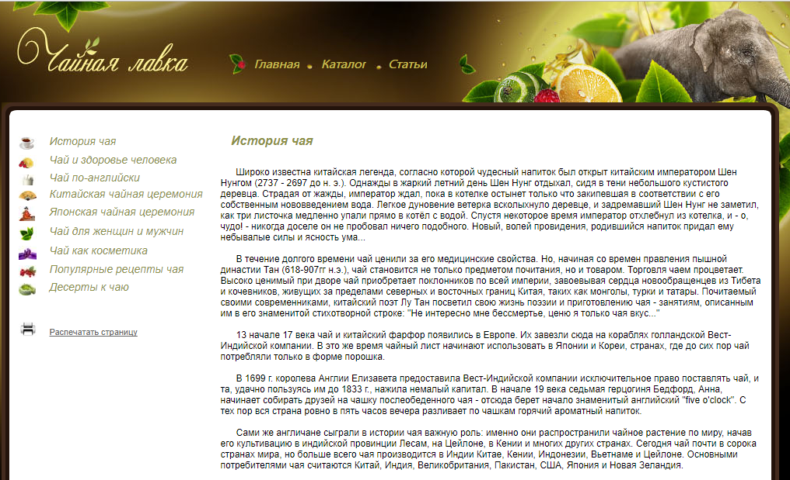

Рисунок А.2 – Страница со статьёй «История чая»

# ПРИЛОЖЕНИЕ Б Фрагменты листинга

Листинг Б1 – Файл lock.php

Запрос и проверка имени и пароля пользователя при переходе к администраторской части сайта.

<?php

include("manager\include.dat");

if (!isset($_SERVER['PHP_AUTH_USER'])) {

Header ("WWW-Authenticate: Basic realm=\"Enter username and password\"");

Header ("HTTP/1.0 401 Unauthorized");

exit();

}

else {

if (!get_magic_quotes_gpc()) {

$_SERVER['PHP_AUTH_USER'] = mysql_escape_string($DB,$_SERVER['PHP_AUTH_USER']);

$_SERVER['PHP_AUTH_PW'] = mysql_escape_string($DB,$_SERVER['PHP_AUTH_PW']);

}

if( $_SERVER['PHP_AUTH_USER'] != "user" || $_SERVER['PHP_AUTH_PW'] != "pass")

{

Header ("WWW-Authenticate: Basic realm=\"Enter username and password\"");

Header ("HTTP/1.0 401 Unauthorized");

exit();

}

}

?>

Листинг Б2 – Файл grass_smesi.php

Создание и удаление таблицы травяных смесей, занесение информации о смеси и удаление информации о смеси.

<html> <head>

<meta http-equiv="Content-Type" content="text/html; charset=utf-8" />

<title>Травяная смесьная лавка</title>

<link href="../../css/index1.css" rel="stylesheet" type="text/css" />

</head>

<body class="bg_catalog">

<div class="box">

<ul class="top_menu">